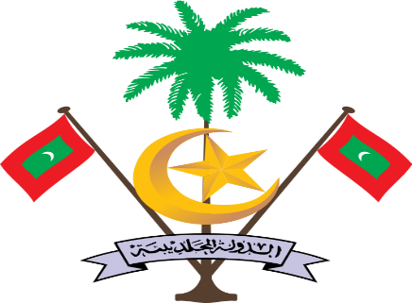
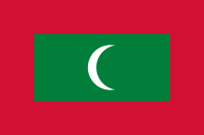
MALDIVENE

«Du har vel hørt om syden Kal, der kokospalma står, så lang og slank at toppen opp i sjølve himlen når. Der skulle vi ha vøri Kal, med tigersvansen vår». Slik lot Hans Børli Kal sin kompis drømme seg vekk fra de dype skoger. Og for de to var slutningen: «Dit ska vi aldri komme Kal, det kan du banne på».
Men for meg viste oddsene seg å være langt bedre, selv om tigersvansen måtte bli hjemme, - et redskap jeg i min barndom lenge trodde var noe helt annet, - noe som skulle komme Lola og Luping tilgode. . .
Vi kom til Børlis virkelige syden, til Maldivene, - dette skinnflate øysamfunnet på 1192 små øyer, - i gråvær og regn. Men Vårherre hadde glemt å justere termostaten, så temperaturen var fortsatt 29°C. Dette er ikke stedet for bakkedrag, med mindre du får tilgang til en av minaretene i Malè, men det gjør du som vantro definitivt ikke.
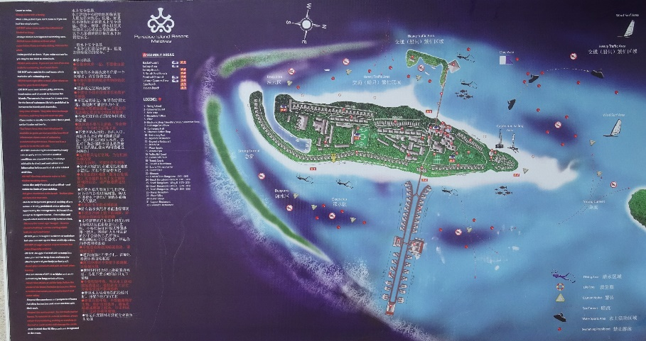
Fra flyplassen, som lå på ei øy som var akkurat lang nok til å få bremset ned, gikk vi rett i båt som på en ½ time tok oss til Paradise Island, en øy på ca 900 x 200 m som bestod av et stort hotellkompleks med lave trehus og flere hundre bungalower, alle med «egen» strand og havutsikt. Fra vi kom til vi dro 6 dager senere, lå temperaturen daglig på 30°C og et par grader lavere på natta. En sval havbris holdt svetten fra panna borte så lenge du satt eller lå, og stod du rett opp og ned, ble du solbrent bare på skallen. At noen smertelig fikk erfare det, er en annen historie. Hvorfor pokker skulle de stå rett opp og ned forresten, når stranda og barene var fulle av liggestoler? En mer stabil temperatur enn på Maldivene finner man knapt. Det laveste som er målt er 17°C (en god trøndersk sommerdag), og det høyeste 35°C.
Ingen steder i verden passer det dårligere å synge «Mellom bakkar og berg utmed havet» enn på Maldivene. I det ligger, at neppe noe annet land på kloden ligner vårt eget mindre enn Maldivene. Nei, skal vi synge, så må det bli sammen med vår svenske venn Ulf Lundell: «Jag trivs bäst i öppna landskap, nära havet vill jag bo». Tar du et landskapsbilde fra Maldivene blir det aldri mer enn 10 % land, resten blir himmel og hav, og palmer selvsagt.
Fra ytterliggående miljøbevegelse er det mytisk gjentatt at Maldivene er det første landet som forsvinner når havet stiger. Som så mye annet fra det hold, er utsagnet grunnløst og falskt. Tvert imot, - få land er så trygge som Maldivene! Bare noen ytterst få av øyene er utsatt.
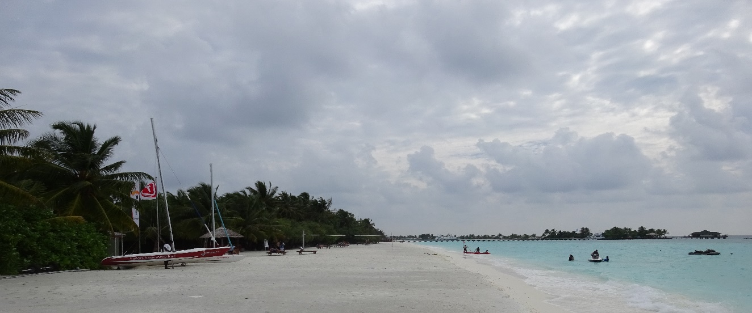
Maldivene er gjennom millioner av år bygget opp av koraller. Døde koraller («kalksteiner») brytes ned til sand som bygger land. Med eksempelvis en avsetning på 1 cm per 100 år, vil sandlaget få en tykkelse på 1 km i løpet av 100 mill år, - og korallene er langt eldre. Korallene lever på bestemte dybder i forhold til strandnivået og sollystilgangen til enhver tid. Endres havnivået følger korallene etter. Så enkelt er det. Koralløyene vil derfor høyderegulere seg selv. Stiger havet, skylles mer korallsand opp på land og bygger ny landhøyde (max ca 2,5 m). Synker havet blir sand liggende tørt slik at vinden blåser den på havet igjen. Så blir det igjen status quo, med ca 2,5 m.
Konklusjon: byer som Venezia, London, Bergen og New York er langt mer utsatt enn Maldivene. De har ingen naturlig mekanisme som regulerer landhøyden. Så hvis du tror på reinkarnasjon, så kan du trygt imøtese muligheten for å krype i land på Paradis Island som krabbe om 100 år.
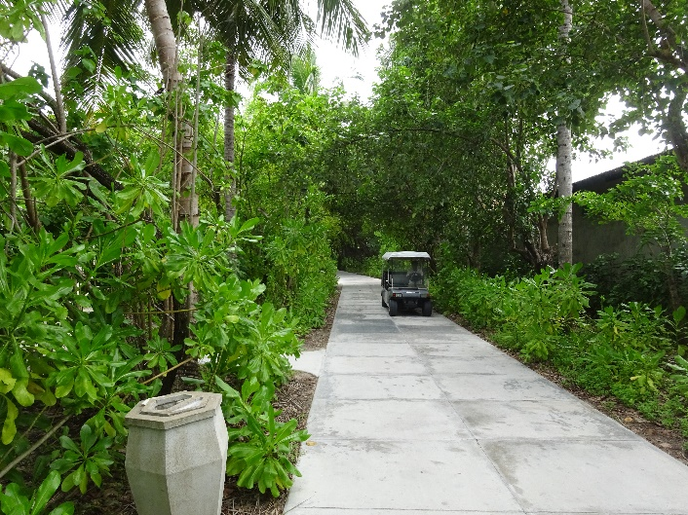
Hele øya «vår» var velstelt og omkranset av en skinnende hvit sandstrand. Masse palmer og brødfrukttrær. På interne veger kjørte små el-biler rundt. Det ble sagt at det kunne være 600 gjester på øya. Disse ble betjent av 700 (!) ansatte som jobbet på øya med ordninger som lignet våre oljearbeideres. Og det var et mannssamfunn, riktignok litt feminisert ved at mannfolka gikk i skjørt. Blant ansatte så jeg neppe så mye som 10 kvinner.
En del andre gjester var det også. Jeg registrerte russere (oligarker?). Ellers var det japanere og kinesere. Du skilte dem best på livvidden.
Bungalowene var romslige og flotte. Noen modige maur og kakerlakker på badet bidro bare til trivsel. Såpeglatte fliser derimot kunne fort ha resultert i telefon til reiseforsikringen. Vertskapet mente nok egentlig at vi skulle sette vår lit til Allah. I taket var det nemlig avsatt en pil som pekte mot Mekka. Det skulle nok være vår forsikring mot uhell. Ellers var det naturligvis air condition, - en velsignelse om dagen, - en kilde til forkjølelse om natta. Og den obligatoriske forkjølelsen kom, - første natta!
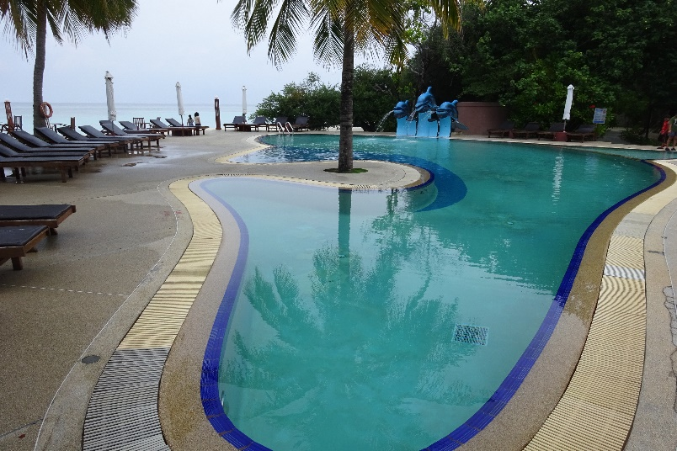
Du kunne bade og snorkle fra stranda rett utenfor bungalowen. Vakttårn på stranda var betjent mellom soloppgang og solnedgang. Sjøtemperaturen var som i lufta. Hadde det vært i badekaret hjemme, så hadde jeg nok helt i litt mer kaldtvann . . . Jeg er normalt ingen stor sjøbader. Men etter Maldivene er jeg redd for å bli kalt badenymfen fra Flatåsen. Heldigvis var det ingen naboer der til å angi meg i hjemlige trakter.
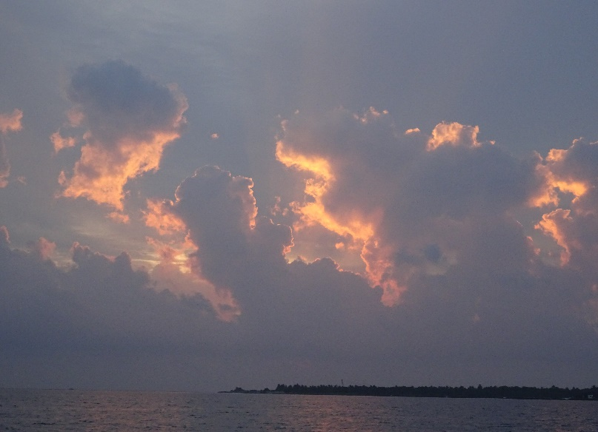
Du drikker mye i varmen, men pisser langt fra tilsvarende. Hele kroppen er som en eneste stor lekkasje. Det sildrer fra isse til tær bare du rører deg. For oss herrer over 70, som vanligvis går og småskvetter hele dagen pga denne hersens prostatakjertelen som har våknet fra dvalen, gir det Litjkar`n også en velfortjent ferie.
Om kvelden kunne du sitte med en kald øl og se ut over det mørke havet, mens intense lynglimt flommet horisontalt over hele synsfeltet. Lynet fant åpenbart ikke noe punkt som var høyt nok til å slå ned på, så det holdt seg i skyene. Bulderet kom heldigvis lenge etterpå, og ei livgivende plaskskur renset lufta av og til.
Apropos øl, - i 30° pluss vil selv en halvliter lide sterkt under varmen, og brisen gjør bare vondt verre. Den himmelske slurken du starter med fra den duggvåte seidelen, visner fullstendig hen i løpet av 15 min og blir til ei «pessly» væske du sliter med å få i deg. (pesslytt = trøndersk for lunkent). Noen valgte å drikke mindre. Andre var smartere og reduserte glasstørrelsen, men økte bestillingsfrekvensen, - hvilket ga mer kaldt øl per tidsenhet.
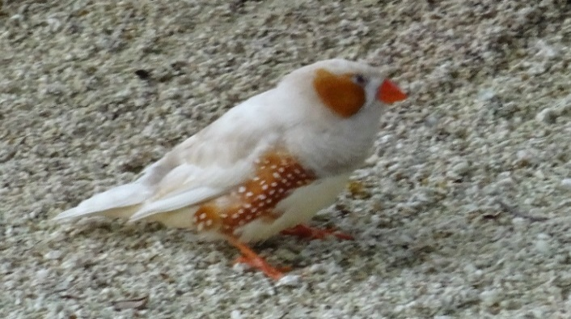
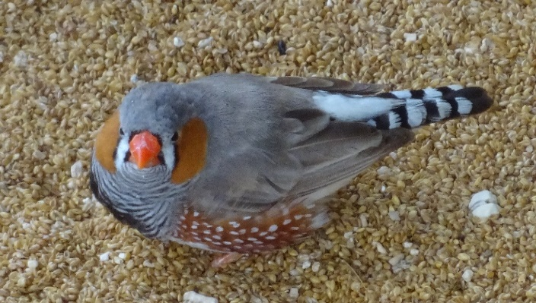
I sjøen krydde det av fargerike fisk, - også haier og rokker. De siste kunne helst studeres om kvelden i lampelyset fra piren. Ellers fløy det megaflaggermus rundt både dag og natt, såkalte flyvehunder. Slike fantes også for 35 mill år siden, så de var kanskje øyenes første bosettere? Av andre som evolusjonen tidlig hadde perfeksjonert, så vi små øgler og kameleoner. Noen fuglearter fantes også, men ingen av våre egne. Odd Børresen skulle forresten ha vært her. Det eksisterte nemlig ikke måker på øyene.

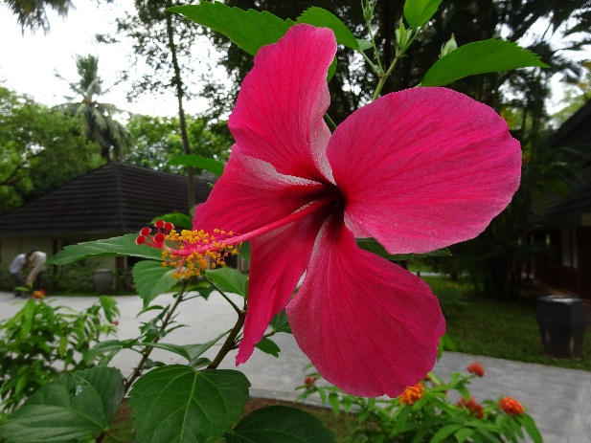
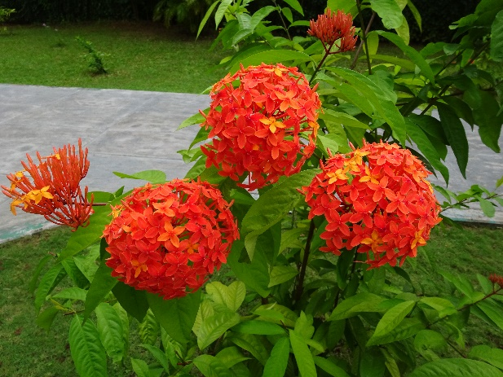
Internett og all moderne kommunikasjon var selvsagt tilgjengelig. Selv er jeg trolig litt sær på slike PWT-turer. Når livet er på det travleste og dagene bare raser forbi, får jeg ofte lyst til å rope ut: «Stopp verden, jeg vil av!» På PWT-turene «hopper jeg av» som best jeg kan. Jeg skjermer av omverdenen. Mobilen er slått av og TV-tasten røres ikke. Jeg bare eksisterer her og nå i en lukket verden som står stille noen dager. Terrorisme, drap og ulykker får bare skje. Asylsøkere og politikere får bare krangle. Jeg kan lite gjøre uansett. Hjemme igjen blir jeg tidsnok oppdatert. Likevel, - i rommet rundt deg er det alltid noen som røper at Paris er terrorisert, at Ungarn vant og at nabobikkja har valpet.
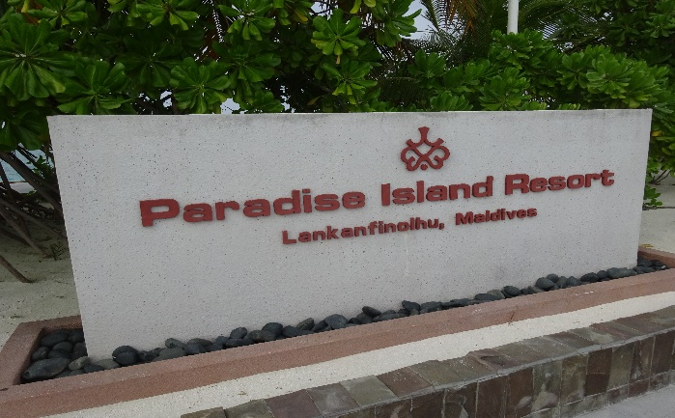
Vi var altså på Paradise Island, - og det med rette for noen dager. Paradis ville det nok også ha vært en uke eller to til, men deretter tror jeg for mitt vedkommende at glansen gradvis ville ha tapt seg. Etter en måned tror jeg øya ville nærmet seg mer og mer et lite helvete, og lengselen etter en gnistrende skarp høstdag i Bymarka ville tatt helt overhånd. Alt til sin tid, og i riktige porsjoner.

Maldivene stod vel omtrent til forventningene. Her er det soling, bading, snorkling og sjøaktiviteter som råder grunnen. Skihoppere og o-løpere får finne seg andre enemerker. Så store opplevelser hadde vi ikke, men de var kanskje heller ikke ventet. Sol og varme var det i hvert fall plenty av, i luksuriøse og avslappende omgivelser. Skal jeg antyde en firer på terningen?
Ellers ble jeg imponert av Svein fra Kirkenes som fulgte oss ubesværet på hele turen i sin rullestol. En kjernekar det var kjekt å bli kjent med, og som jammen ikke lot seg hindre stort av sitt handikapp. Og med den innstillingen han hadde til det meste, så var det nesten så jeg ventet å se ham på resultatlistene etter o-løpene våre.
Assistent Arnulf utførte også sitt verv på en måte som for Svein nærmest måtte fortone seg som at føttene funket igjen. Arnulf komponerte for Svein de lekreste retter fra buffetene, så mitt råd til Svein må være at han venter litt med badevekta når han kommer hjem. For øvrig ble min assosiasjon omkring samvirket mellom Svein og Arnulf: som Northug og Kveen, - med den forskjell at Northug heller ikke kjører selv . . .

